- SFD-1S 水情信息显示终端

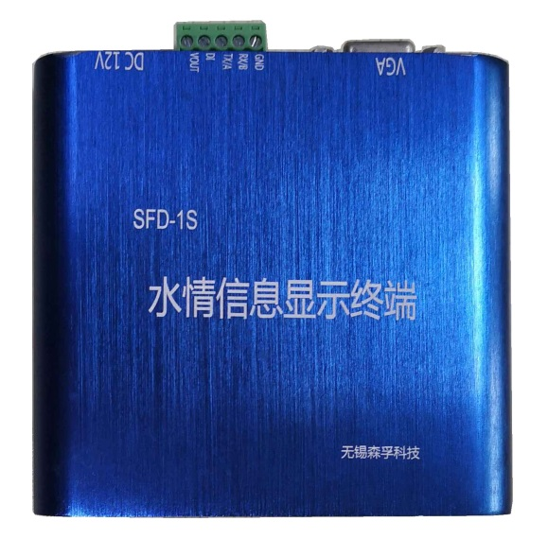
- 低功耗系统设计。
- 采集、存储、显示一体化设计。
- 支持所有CRT、液晶显示器。
- 宽输入电压，兼容PLC、MCU应用场合。
- 内置多种传感器协议。
- 广泛应用于水利、水文等行业的闸位、水位、
雨量数据采集。

产品功能:
信息采集：传感器数据自动采集。
通讯方式：RS232/RS485输入输出，VGA输出。
数据范围：雨量0~999.9mm（可修改）, 水位0~9999.99m（可修改）；。
电气特性：宽输入电压DC 9-30V。
显示内容：同时接收2个遥测站数据，显示任意4组参数： 今日雨量；昨日雨量；场次降雨；本月
降雨；时区降雨；八点水位；当前水位；现在水位。
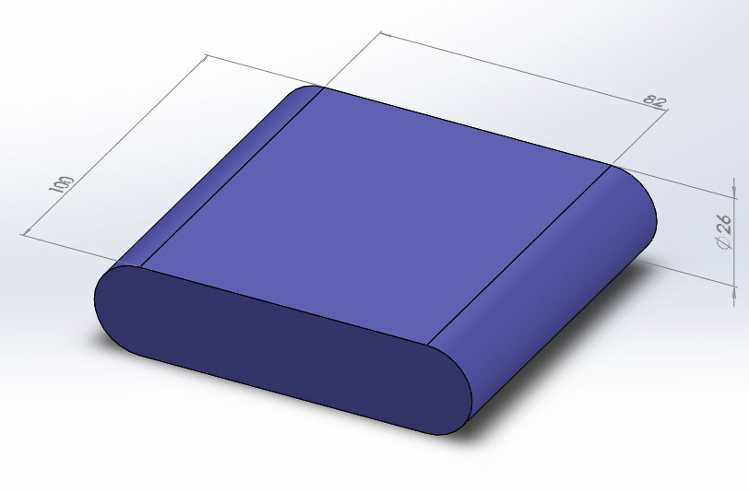
产品尺寸：

外形尺寸：L=108mm W=26mm H=100mm
安装方式：盘式

电气连接：

引脚号 | 定义 | 方向
1 | VOUT | 输出
2 | DI | 输入
3 | TX/485B | 输入/输出
4 | RX/485A | 输入/输出
5 | GND | 输入/输出
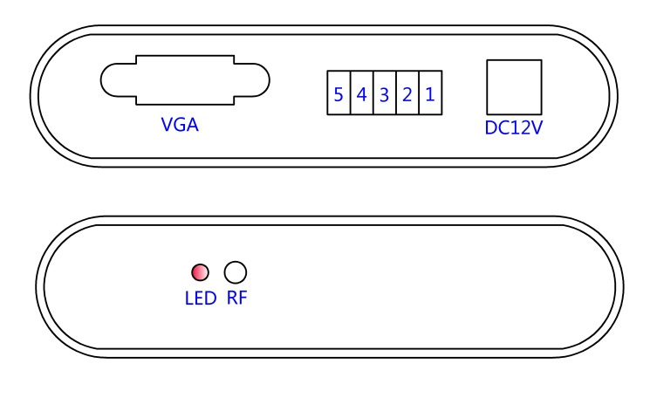

系统拓扑图：

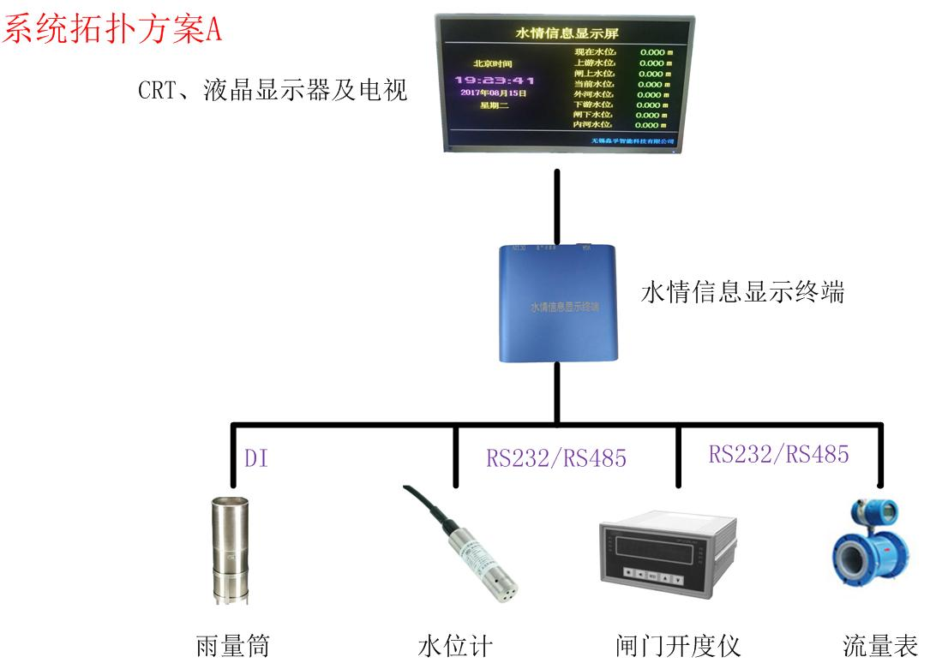

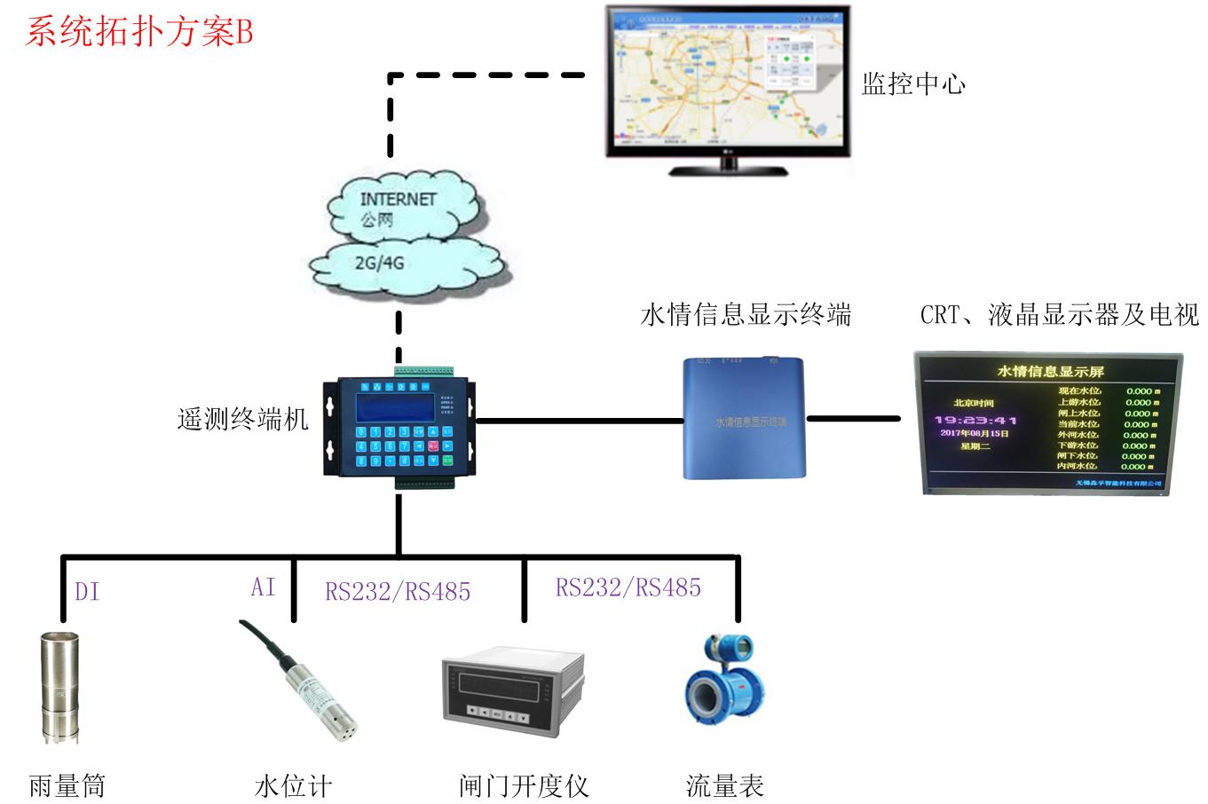

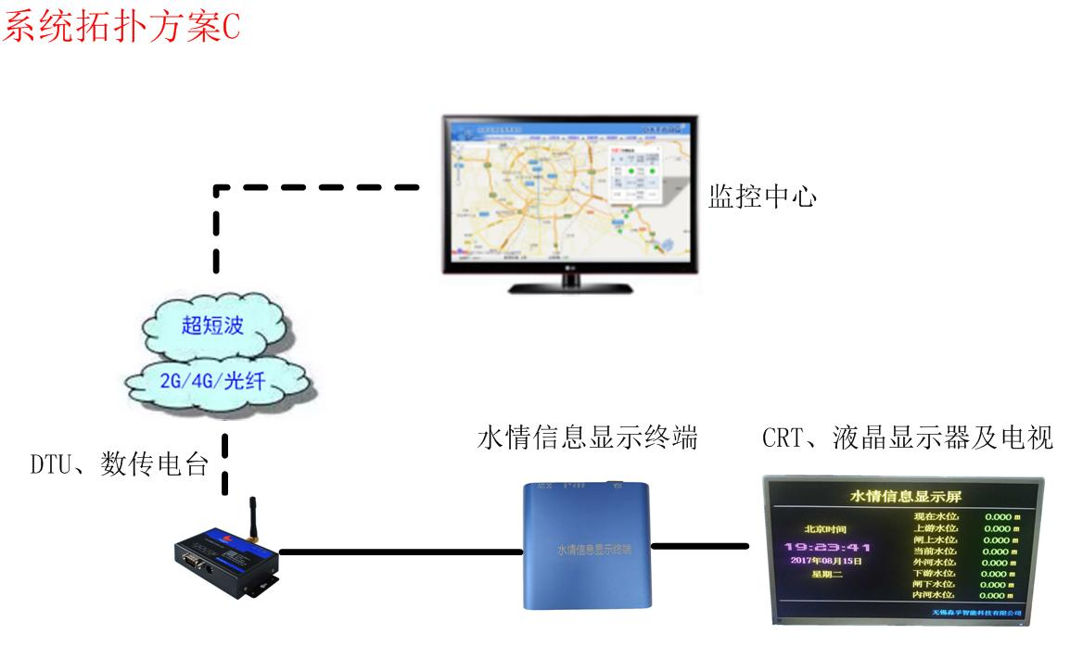

技术参数：
水情信息显示终端
显示输出方式 | VGA
串口（选配） | 1路RS485, 1路RS232
DI | 1路DI(有源接点)
通信方式（选配） | RS485（RS232）
设参方式 | 红外遥控
传输协议 | 标准MODBUS协议、客制化
工作电流 | 0.1A @DC12V
CPU | 32位处理器、运行频率180MHz
串口波特率（Bit/S） | 300、1200、2400、4800、9600、19200、34800、57600、115200
对外供电 | +12V
供电电源 | DC 9-30V
防护等级 | IP30
工作环境 | 温度：-30 ～ +70℃；湿度：≤ 95%（无凝结）

